**Реализация республиканской целевой программы**

**«Противодействие злоупотреблению наркотических средств и их незаконному обороту»**

**в МКОУ «Чиркейский многопрофильный лицей им. А. Омарова»**

|  |  |  |  |  |  |
| --- | --- | --- | --- | --- | --- |
| **№** | **Наименование мероприятий** | **Классы** | **Сроки** | **Ответственные** | **Приглашенные** |
| 1 | Тематические беседы «Наркомания – трагедия личности», «Наше здоровье – в наших руках». | 9-е | Декабрь | Зам. Директора по ВР Казимагомедова З.М |  |
| 2 | Информационно – обучающая викторина «Мой организм-целая планета» | 6-7 | Ноябрь | Социальный педагог Шамхалова И.Ш |  |
| 3 | Спортивные соревнования «Быстрее. Сильнее. Выше. | 5-7 | Октябрь | Зам. Директора по ВР Казимагомедова З.М | Тренер по вольной борьбе Абдурахманов М.Н |
| 4 | Конкурс рисунков «Стиль жизни – здоровье» | 2-5 | Ноябрь | Ст. вожатая Дибирова Г.М |  |

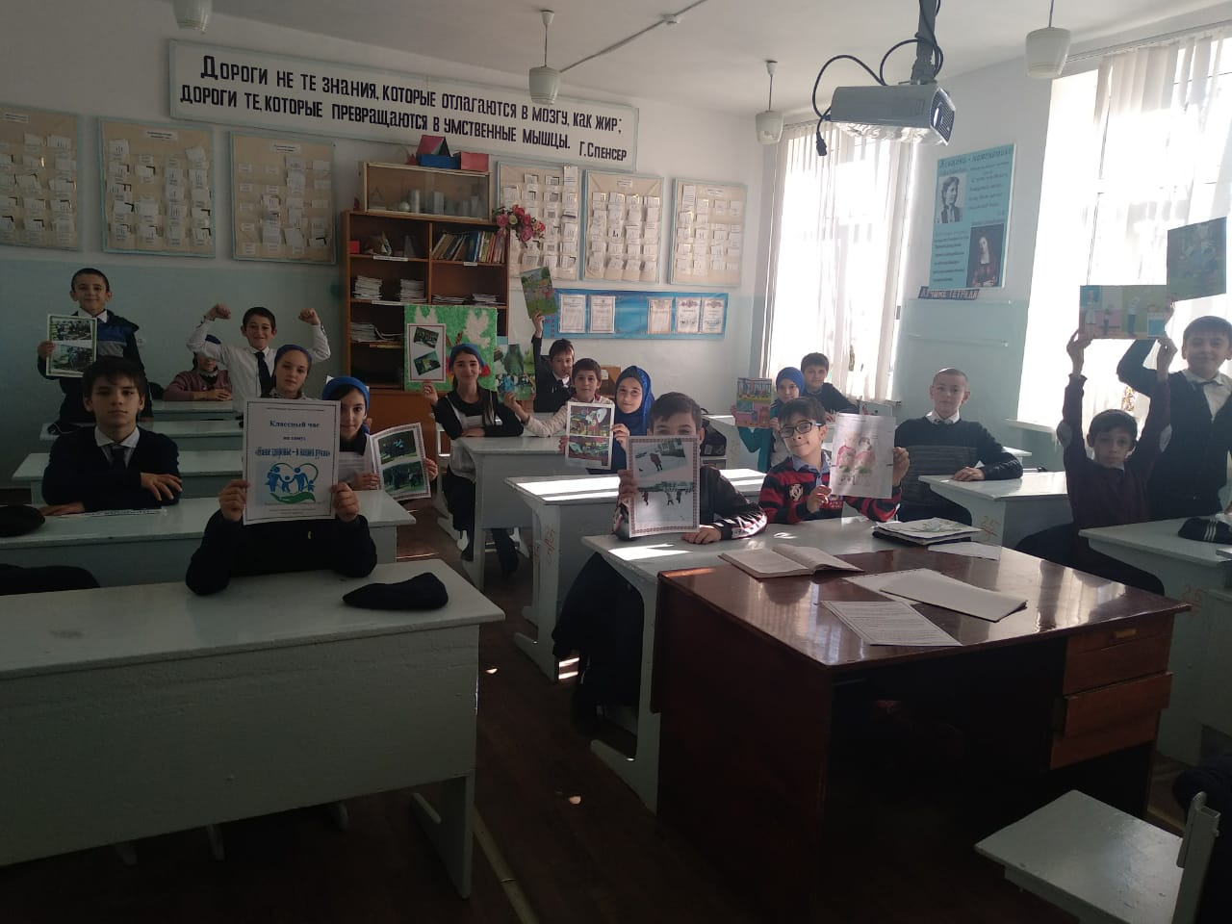

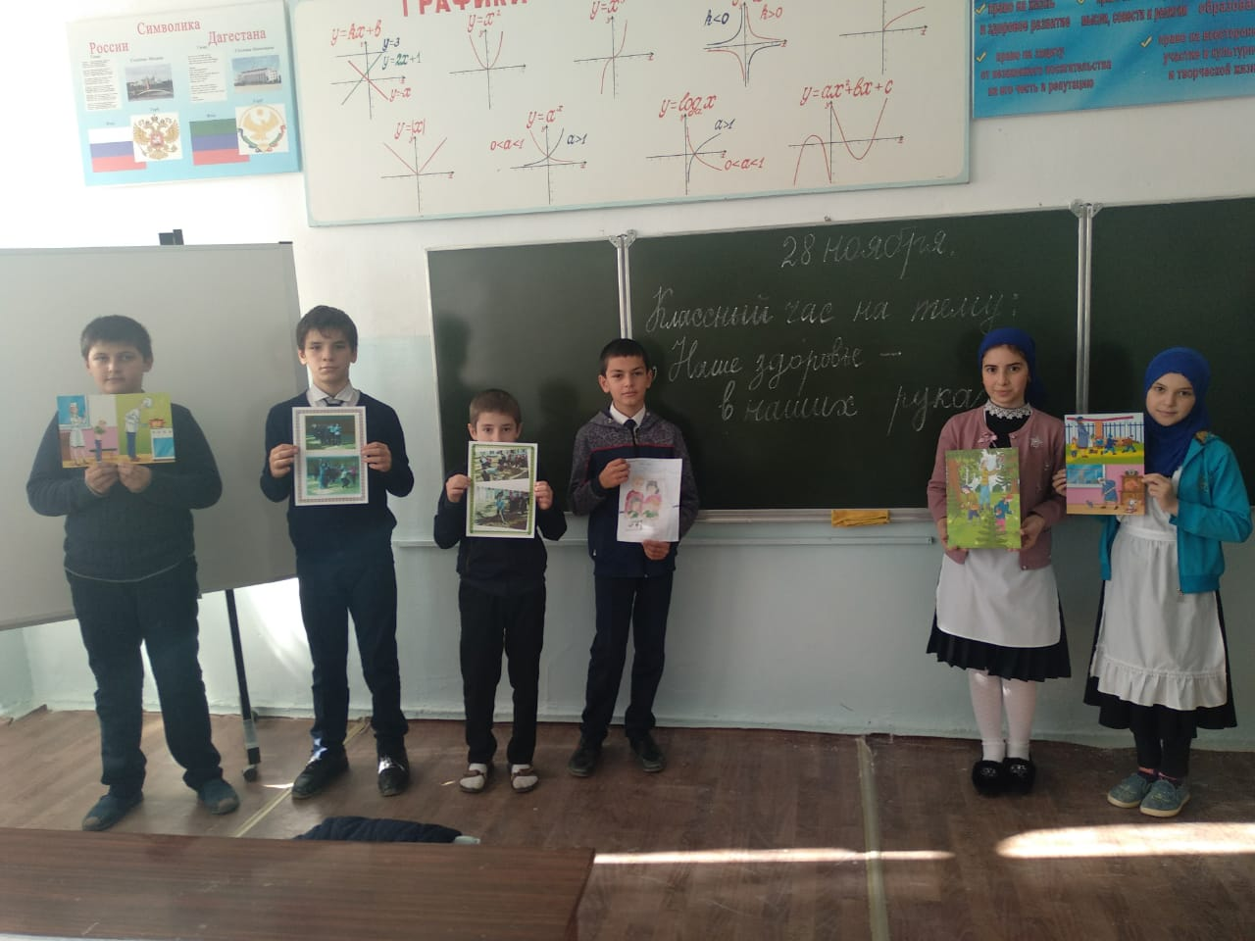

Тематический классный час «Наше здоровье в - наших руках», проведенный в 5 в классе Казимагомедовой А.Б, охвачено 23 учащихся.